НАВЕСНОЕ ОБОРУДОВАНИЕ ДЛЯ ТРАКТОРОВ

Фреза дорожная тракторная ФДТ-04/06
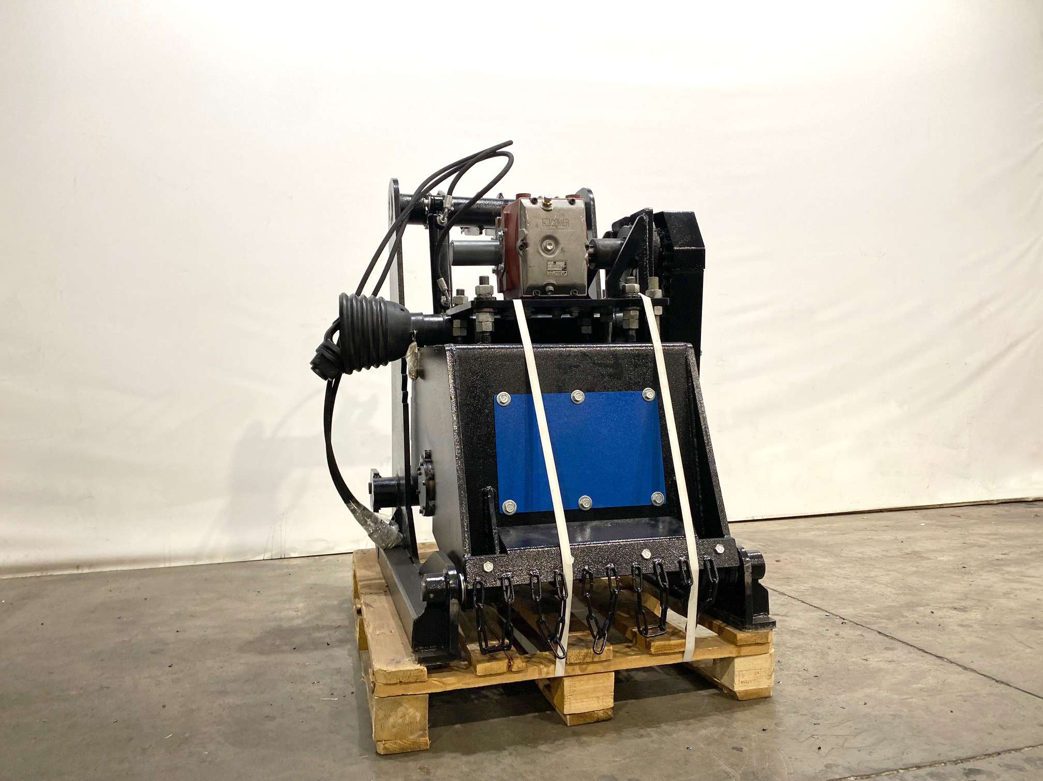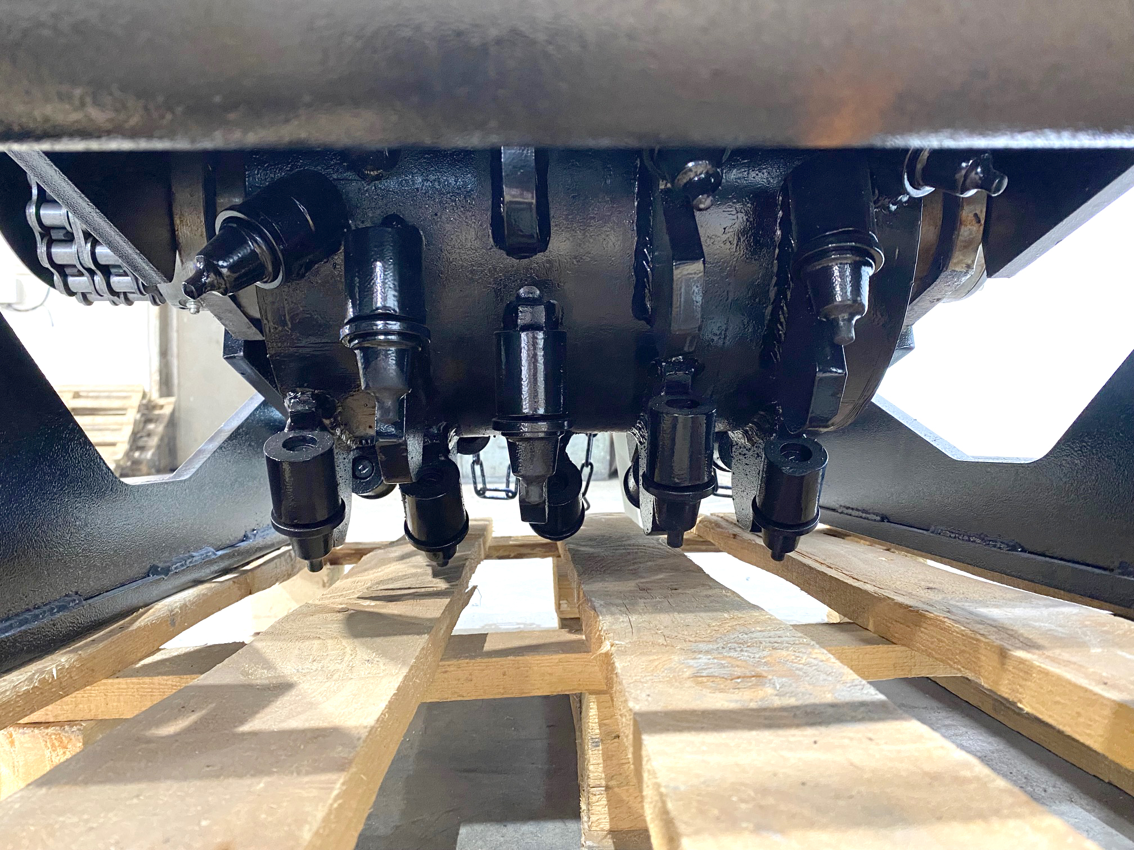
Дорожная фреза – незаменимый инструмент при ямочном ремонте дорог и площадей. Она представляет собой барабан с резцами, которые при вращении срезают слой материала, а барабан измельчает их.
Фреза дорожная является навесным оборудованием для тракторов (МТЗ-80.1, МТЗ-82, «Беларус» 900-й серии) ЮМЗ-6, ЮМЗ-6ДМ, ЛТЗ-60АБ). Трактор должен быть оборудован задней трехточечной навеской и гидроходоуменьшителем.
Фреза дорожная позволяет демонтировать покрытия дорог без использования дополнительных инструментов. Тем самым увеличивается производительность дорожных работ с минимально затраченными временем и средствами!

Технические характеристики:
Наименование | ФДТ-04 | ФДТ-06
Масса, кг | 580 | 660
Ширина фрезерования, мм | 400 | 600
Глубина фрезерования, мм | 0-70 | 0-70
Габаритные размеры, мм
длина/ширина/высота | 1160/750/1290 | 1160/950/1290
Тип рабочего органа | барабанный | барабанный
Количество резцов барабана, шт | 34 | 46
Бак системы полива(опция), л | 80 | 80
Напряжение питания(опция), В | 12 | 12

